CFDI 3.3

Indice
Introducción 3
Parte I (Resumen de modificaciones) 4
Parte II Cambios en el CFDI 6
Situación legal 6
Principales cambios en la versión 3.3 7
Datos de emisor 3.2 vs 3.3 8
Datos receptor 3.2 vs 3.3 9
Comprobante 3.2 vs 3.3 10
Confirmación 11
Cfdis relacionados 12
Conceptos 3.2 vs 3.3 13
Parte III. Cfdi con complemento de recepción de pagos 14
Elaboramos una factura la cual será pagada en parcialidades 15
Recibimos un pago por el cual generamos su factura 16
Recibimos el pago al momento de elaborar la factura 17
Emitimos la factura y quedamos a espera del pago 18
Recibimos el pago por varias facturas pendientes 19
Parte IV. Manual de usuario portal FESoluciones 20
Como ingresar al portal 20
Conociendo el entorno 21
Como dar de alta o editar un concepto 23
Como dar de alta o editar una unidad 24
Códigos de unidades mas comunes 26
Como hacer una factura versión 3.3 28
Agregar conceptos a las factura 29
Como buscar una factura 30
Como cancelar, duplicar, reimprimir o reenviar una factura 31
Como crear un cfdi de recepción de pagos 32
Como cancelar un cfdi de recepción de pagos 33
Compromiso 34

Introducción
El presente manual está diseñado para explicar los cambios en el cfdi versión 3.3 y el cfdi con complemento de recepción de pagos, los cuales serán obligatorios a partir del 1 de diciembre del presente año (2017). Así como también explicar como generar dichos comprobantes en el portal de fesoluciones.
El manual esta dividido en 4 partes
Parte I
Resumen de Modificaciones. En esta sección se puntualizan los cambios, es una guía rápida para los usuarios que ya tenián acceso a la versión anterior del portal de de FESoluciones (facturacion.solucionesfe.com ó sistema.solucionesfe.com)

Parte II
Cambios en el cfdi (versión 3.3). se detallan todos los cambios en le nuevo cfdi 3.3 y se comprara con la versión 3.2 para determinar los nuevos elementos.

Parte III
Cfdi con complemento de Recepción de Pagos. En esta sección se explica el nuevo cfdi de recepción con complemento de pagos, cuando debe generarse y cuando no es necesario hacerlo.

Parte IV
Manual de Usuario FE Soluciones. Este es el manual de usuario del portal de fesoluciones, se explcian las pantallas para realizar el cfdi 3.3 y el cfdi con complemento de recepción de pagos.

Parte I. Resumen de modificaciones.
Esta sección es una guía rápida de actualización, un resumen de los cambios del cfdi 3.3 contra el cfdi 3.2; solo se mencionarán los cambio entre las v ersiones, si se desea ver esos cambios de manera detallada se recomienda leer la parte II, si se desea profundizar en el tema del CFD con complemento de Retención de pagos, ver la Parte III, y si deseamos como aplicarlo en el portal, ver la parte IV.
Cambios en el cfdi 3.3
Muchos cambios son internos del sistema y transparentes para el usuario, catálogos nuevos que ya están incorporados al portal y el usuario solo elegirá el dato sin tener que aprenderse los códigos. Entre los cambios que sí son visibles para el usuario, podemos mencionar los siguientes:
Forma de pago y método de pago. Estos dos datos intercambiaron nombre y ambos son ahora catálogos. Es importante mencionar que estos dos datos juegan un papel fundamental con el uso del nuevo cfdi con complemento de recepción de pagos.
Cfdi con complemento de recepción de pagos.
Es un nuevo cfdi que el usuario debe generar bajo ciertas condiciones, su emisión es obligatoria y fundamental para la deducción de gastos. Todo contribuyente de acuerdo a su forma de facturar, cobrar y pagar, podría requerir tanto emitir este cfdi para sus clientes, como solicitarlo a sus proveedores, y su emisión depende de lo siguiente:
- Si al momento de emitir una factura, ésta ya fue pagada, o está siendo pagada en el mismo momento de la emisión de la factura, NO será necesario emitir el cfdi con complemento de recepción de pagos.
  - En forma de pago debemos seleccionar “Pago en una Sola exhibición”
  - En método de pago debemos definir cómo nos están pagando la factura (Efectivo, cheque, transferencia, etc)
  - El dato número de cuenta (al menos los ultimos 4 dígitos) ya no existe.
- Si al momento de emitir la factura, su pago será en un momento posterior:
  - En forma de pago debemos seleccionar “En parcialidades o diferido”
  - En método de pago debemos seleccionar “Por Definir”
  - En este casi SÍ será necesario generar el cfdi con complemento de recepción de pagos, al momento de recicbir el pago de la factura, sin importar si es el mismo día e incluso en un momento seguido a la emisión de la factura.
Uso del CFDI. Este dato se debe incluir en cada cfdi, se elige de una lista del SAT (catálogo) y se refiere al uso que el receptor le dará al cfdi, es decír, si lo que le estamos facturando a nuestro cliente representa para él mercancía, gastos, generales, construcciones, etc (ver catálogo de uso de cfdi). Este dato es obligatorio para cada cfdi 3.3
Catálogo de unidades. La unidad del concepto que facturamos en el cfdi 3.2 lo tecleamos abiertamente (“No aplica”, “NA”, “Servicio”, etc), ahora para el cfdi 3.3 se incluyó un catálogo de unidades, por lo que debemos elegir de entre esos datos; el catálogo está precargado en el sistema, por lo que al realizar una factura, por cada concepto que agreguemos debemos elegir de esa lista, el problema es que es una lista muy grande, aunque podemos realizar busquedas de cualquier texto.
Producto o Servicio. Este es otro catálogo nuevo y es una clasificación de de tipos de productos y servicios, es a nivel concepto, es decir por cada concepto que agreguemos a la factura debemos especificar el tipo de producto o servicio al que pertenece dicho concepto, al igual que el catálogo de unidades, es un listado muy grande, será necesario realizar búsqueda entre los registros. El catálogo está precargado en el portal de fesoluciones y se cuenta con la opción de búsqueda.

Situación legal

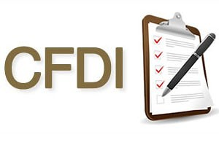
La versión de CFDI 3.2, inicialmente estaría vigente hasta el día 30 de junio del 2017, a partir del 1 de julio del 2017 solo se podrían generar CFDIs en versión 3.3.
Sin embargo el viernes 12 de mayo del 2017 el SAT anunció una nueva facilidad modificando la obligatoriedad, dejando como opcional para el contribuyente entre el 1 de julio y el 30 de noviembre, durante ese periodo el contribuyente podrá emitir sus CFDIs en versión 3.2 o versión 3.3, y para el 1 de diciembre solo serán válidos los CFDIs en versión 3.3

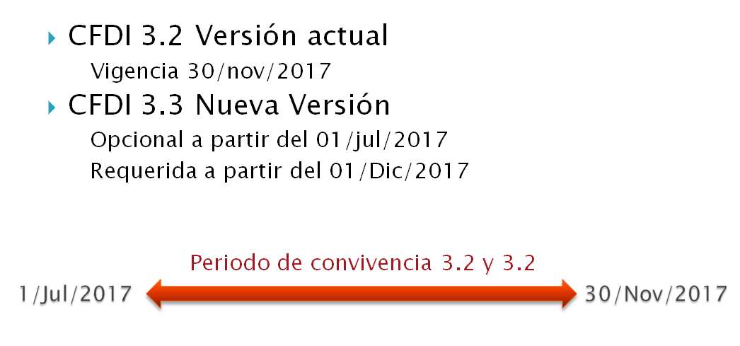

Principales Cambios en la versión 3.3
- Validaciones Nuevas
    - Validación y Congruencia en los importes
    - Se validará la existencia del RFC del Receptor
    - No se aceptarán importes negativos o en cero.
    - La fecha y hora de la emisión del comprobante, deberá ser de acuerdo a la zona horaria y el código postal del emisor.
- Catálogos Nuevos
    - Se agrega y el catálogo uso del comprobante, en el que se indicará que representa. (contablemente) para el receptor los productos o servicios incluidos en el comprobante
    - Los datos Método y forma de pago están codificados en un catálogo, aunque intercambiados de acuerdo a la versión 3.2
    - Catálogo de Producto o servicio para los conceptos.
    - Catálogo de unidades para la unidad de cada concepto.
    - Confirmación del contribuyente por importe y tipos de cambio fuera de rango.
    - Se define un catálogo de 5 tipos de Comprobante (Ingreso, Egreso, Traslado, Nómina, Pago).
- Se Relaciona el comprobante con anteriores (por ejemplo, en caso de una nota de crédito, se relaciona con el CFDI de su factura)
- Los descuentos e impuestos deben ir a nivel concepto o partida.
- Se modifica la generación del QR.

Diferencias a detalle del 3.3 respecto al 3.2

Emisor
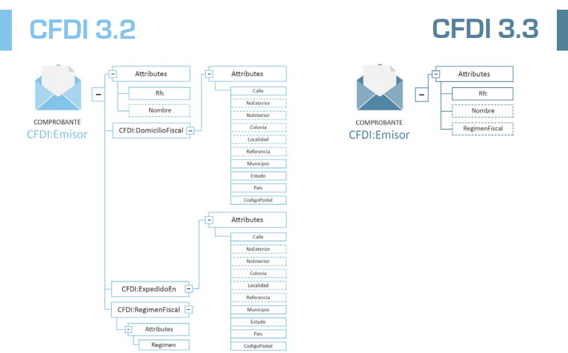
- En los datos del emisor, solo será obligatorio el RFC y el régimen fiscal dentro del cual se está emitiendo el comprobante (un contribuyente puede estar inscrito en más de un régimen).
- El Nombre del contribuyente emisor es opcional, por lo que puede incluirse o no, y la factura tendría la misma validez.
- Los datos del domicilio fiscal del emisor ya no se incluirán en el XML, aunque podrían incorporarse en el PDF solo por cuestiones comerciales.
- Los datos del lugar de expedición también se eliminan, ya que el comprobante llevará el código postal donde será generado.

Receptor
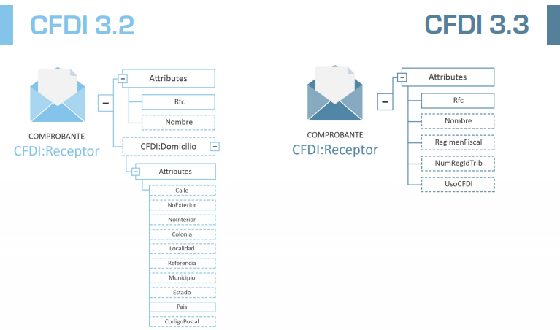
- En el caso de los datos del receptor del comprobante solo son obligatorios dos datos: el RFC y un dato nuevo que se refiere al uso que el receptor hará sobre el presente comprobante, las posibles opciones de uso del cfdi está incluidas en un catálogo (UsoCFDI).
- El nombre del receptor también es opcional.
- De igual manera los datos de localización del receptor ya no se incluyen en el XML.
- Residencia Fiscal: Cuando el receptor del comprobante es extranjero, se deberá incluir el código del país en el cual reside. (Catálogo de países). En este caso también deberá incluirse el número de registro de identidad fiscal.
- Tanto el dato de Residencia Fiscal, como el registro de identidad fiscal, se deberán incluir cuando el comprobante lleve complemento de comercio exterior, es decir, cuando los productos facturados correspondan a una operación de exportación definitiva (llamada tipo A1).

Comprobante
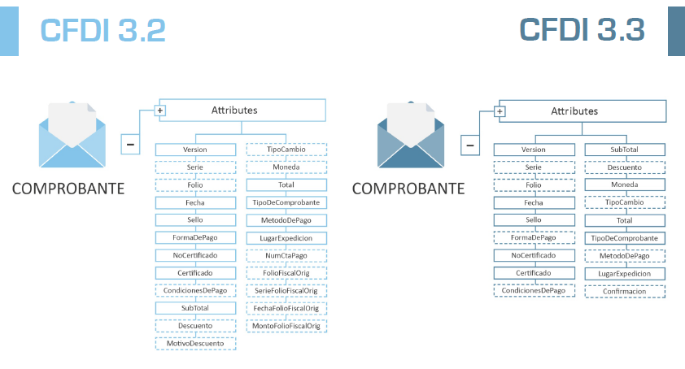
- En la sección general de los datos del comprobante surgen las siguientes observaciones:
- Se seguirán manejando los datos de serie y folio, son datos opcionales y solo sirven para el control interno del emisor.
- Fecha. El dato fecha sigue incluyéndose, es obligatorio y contiene la fecha y hora de la expedición del comprobante.
- Forma de pago (ante método de pago) es obligatorio y deberá incluirse de acuerdo al catálogo de formas de pago. SOLO si no se conoce la forma de pago este dato debe omitirse.
- Condiciones de Pago. (Crédito/Contado) es obligatorio, solo se omite mediante otros atributos o complementos.
- Moneda. Ahora la moneda del comprobante deberá incluirse de acuerdo a un catálogo de monedas.
- Método de Pago (Antes forma de Pago). Se debe llenar en base a los datos del catálogo “MétodoPago”.
- Ahora en el lugar de expedición deberá incluirse el código postal del lugar de expedición (de la matriz o sucursal) del comprobante.
- Se incluyen dos nuevos datos: Confirmación y Relacionados.

Confirmación
Es un campo condicional en el cual el contribuyente incluirá una clave de confirmación que le entregó previamente el PAC en caso de que quiera incluir comprobantes con importes grandes o tipo de cambio fuera del rango establecido. (Deberá primero ponerse en contacto con el PAC y justificar los importes o tipo de cambio fuera de rango, el PAC le dará una clave de confirmación y ésta deberá incluirse al momento de generar el comprobante).
- Importes grandes.
  - Cuando los CFDIs de ingreso o egreso excedan el monto de 20,000,000.00 (Veinte millones).
  - En el caso de los CFDI de nómina, cuando excedan los 400,000 (cuatrocientos mil pesos)
  - Y en finiquitos cuando exceda los 2,000,000.00 (Dos millones).
- Tipo de Cambio. Cuando el tipo de cambio a estipular en el comprobante difiera del tipo de cambio actual publicado en el diario oficial de la federación para esa fecha, y el porcentaje de variación supere el permitido de acuerdo al catálogo de monedas publicado por el SAT, deberá solicitarse primero una clave de confirmación.
Por ejemplo, el porcentaje de variación del tipo de cambio respecto al dólar estadounidense es de 35%, y si el tipo de cambio en el DOF en esa fecha es de $18.00, entonces el 35% de 18.00 son $6.20, se podría registrar un tipo de cambio entre el rango de $11.70 a $24.30. Para otro tipo de cambio deberá solicitarse el código de confirmación.

Relacionados
Es un dato OPCIONAL, en el que se podrán incluir los cfdis previos que se relacionen con el presente cfdi. Por ejemplo:
- Si el CFDI relacionado es un comprobante de traslado que sirve para registrar el movimiento de la mercancía.
- Si este comprobante se usa como nota de crédito o nota de débito del comprobante relacionado.
- Si este comprobante es una devolución sobre el comprobante relacionado.
- Si éste sustituye a una factura cancelada.

Conceptos.
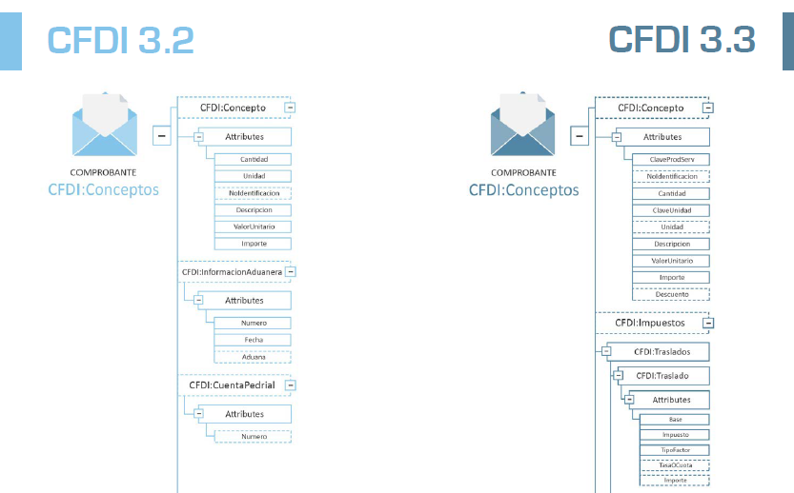
En la sección de los conceptos del comprobante, surgen las siguientes modificaciones:
- CveProdServ. Ahora cada producto o servicio incluido en el comprobante deberá relacionarse a un tipo del producto o servicio de un catálogo del SAT.
- Clave Unidad. La unidad era un dato obligatorio que se describia con texto libre, ahora deberá ponerse de acuerdo a la clave de unidades del catálogo del SAT.
- Descuento. Ahora el descuento deberá ir a nivel de partida o concepto.
- Impuestos. De igual manera los impuestos tanto retenidos como trasladados deberán incorporarse a nivel concepto.

Que es el Cfdi con complemento de recepción de pagos?
Además de generar cfdi versión 3.3, los contribuyentes están obligados a emitir el cfdi con complemento de recepción de pagos, pero, de que se trata? Cuando debe generarse?
A continuación citamos el contenido del portal del sat
“Debe expedirse por la recepción de pagos en parcialidades y en los casos en que se reciba el pago de la contraprestación en una sola exhibición, pero ésta no sea cubierta al momento de la expedición de la misma, incluso cuando se trate de operaciones a crédito y estas se paguen totalmente en fecha posterior a la emisión de la factura correspondiente.​​​ ”
Cuando debe emitirse y cuando no debe emitirse un cfdi con complemento de recepción de pagos?
Por lo anterior se entiende que:
Si al momento de hacer la factura, ya recibimos el pago del cliente o lo estamos recibiendo, ya no será necesario generar el cfdi con complemento de recepción de pagos.
En cambio si al hacer la factura, aún no nos la han pagado, y recibimos el pago en un segundo momento, debemos generar el cfdi con complemento de recepción de pagos por ese pago recibido.
Método de pago y forma de pago.
A estos datos se intercambiaron el nombre entre ellos, en forma de pago tenemos ahora el que en el 3.2 era el catálogo de métodos de pago, y en método de pago se tiene lo que antes era forma de pago, pero ahora en un catálogo definido por el SAT.
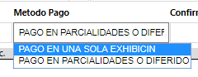
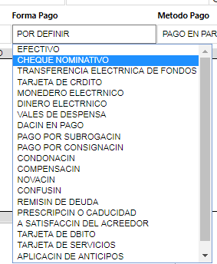

Posibles escenarios para emitir o nó el cfdi de recepción de pagos.
Consideremos los posibles escenarios.
- Elaboramos una factura la cual será pagada en parcialidades
- Recibimos un Pago, para el cual generaremos su factura.
- Estamos Recibiendo el pago al momento de elaborar la factura.
- Emitimos la Factura y quedamos a espera del pago.
- Recibimos un pago por varias facturas pendientes.

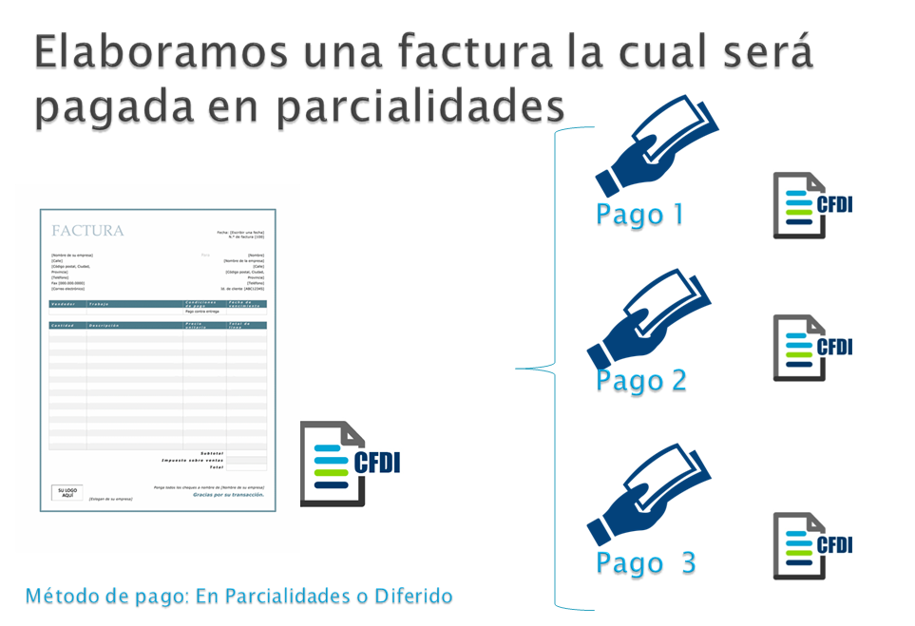

- En este caso, generamos la factura, como ésta aún no está pagada al momento de la emisión, en método de pago se deberá poner “en parcialidades o diferido”
- Y en forma de pago debemos capturar: “por definir”
- Posteriormente por cada pago que se recibamos, debemos generar el cfdi con complemento de recepción de pagos.

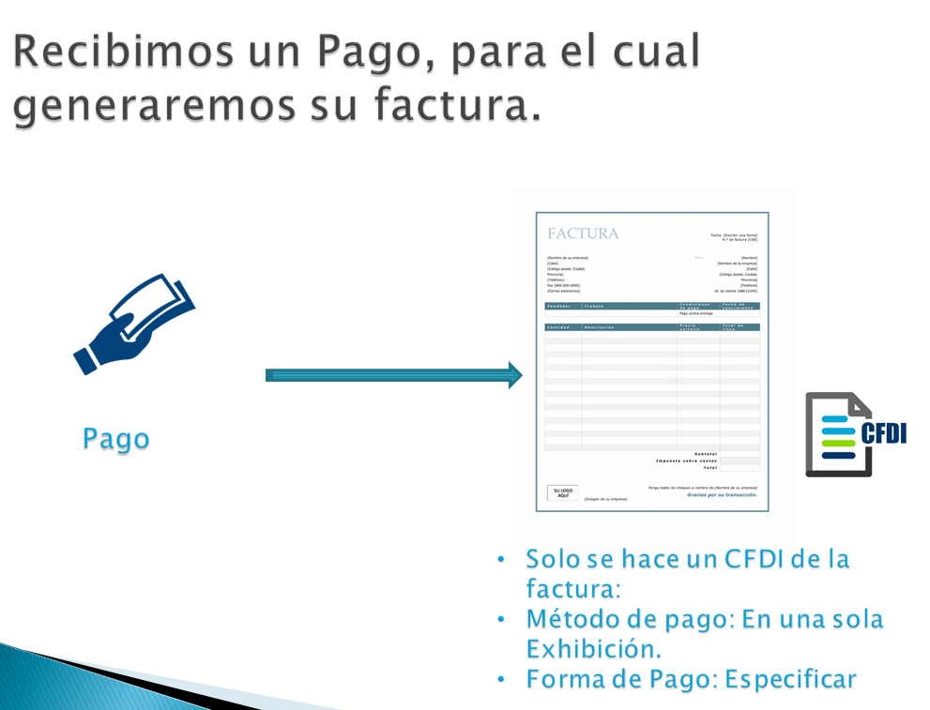
En este caso, al hacer la factura le ponemos en
- Método de pago el dato “En una Sola Exhibición”
- En forma de pago definir como se haya realizado (efectivo, cheque, transferencia, etc)
Ya no será necesario generar un cfdi de recepción de pagos, ya que al poner En una sola exhibición, estamos indicando que esa factura ya fue pagada.

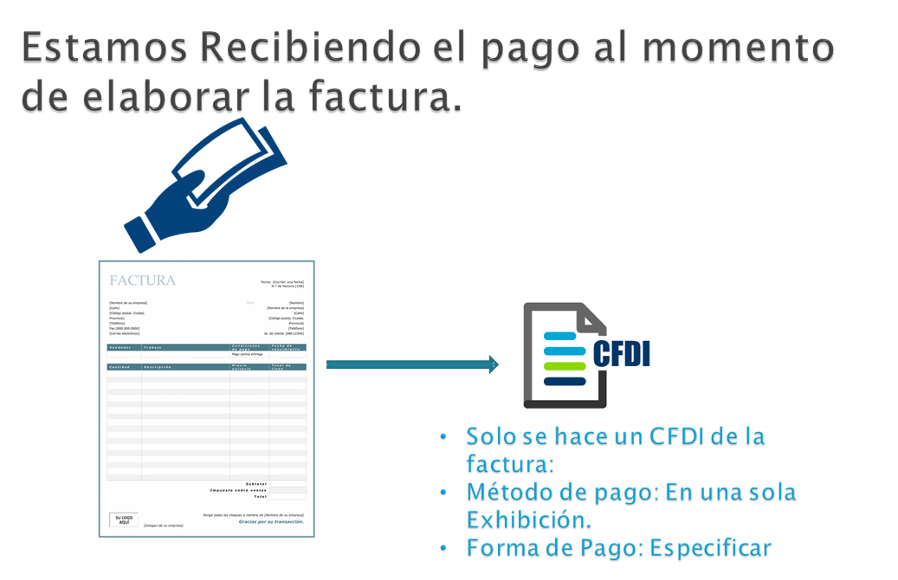
De igual manera que el anterior, en este caso no es necesario emitir un cfdi de recepción de pagos, solo será necesario indicar en método de pago “En una sola exhibición” y definir la forma de pago.

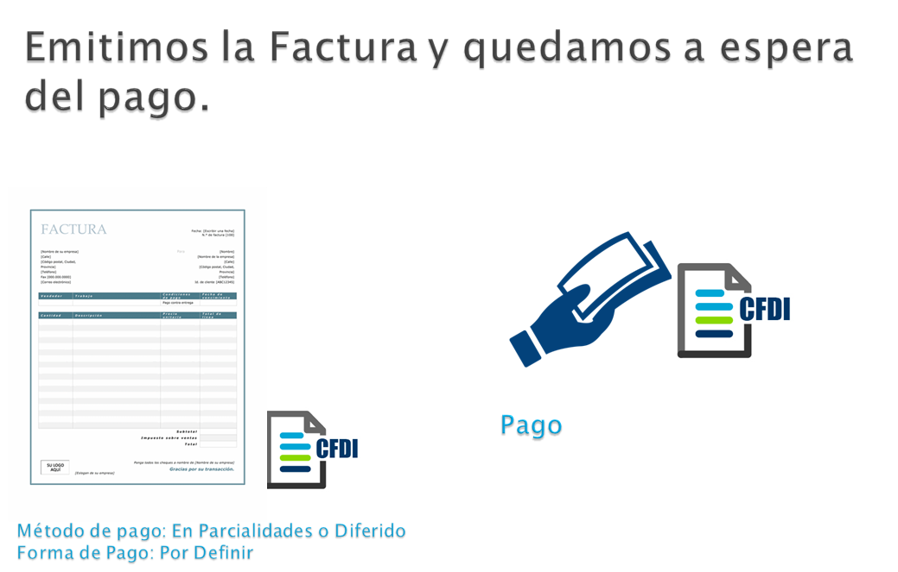
Este es un escenario muy común, primero le hacemos la factura al cliente y quedamos a espera del pago, el cual puede ser inmediato o tardar un tiempo, de cualquier manera al estar elaborando la factura no hemos contado con el pago, por lo que en método de pago debemos poner “En parcialidades o diferido” y en forma de pago debemos poner “por definir”

Al momento de recibir el pago, aún cuando sea inmediato, debemos generar el cfdi de recepción de pago, especificando la forma en que nos pagaron (cheque, transferencia, efectivo, etc)

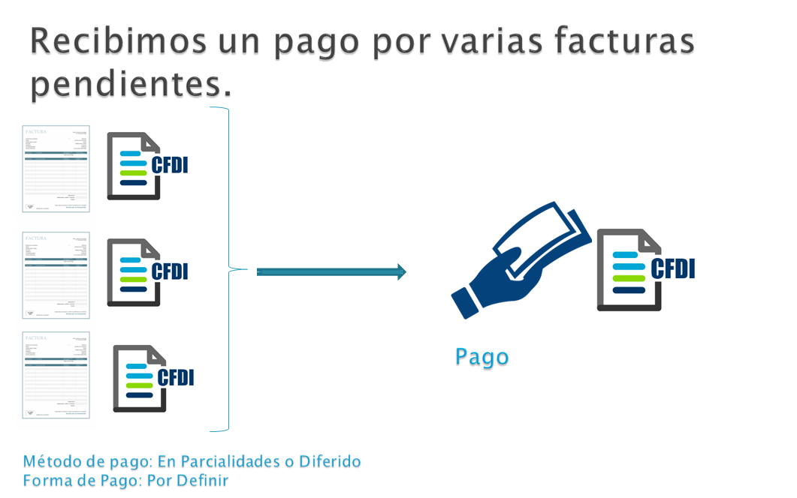
En este caso, emitimos varias facturas a las cuales les pusimos el método de pago “En parcialidades o diferido”, ya que al realizarla aun no la había pagado el cliente, cada factura genera su cfdi. Al momento de recibir el pago, el cliente paga varias facturas con la misma operación, en este caso podemos emitir solo un comprobante de recepción de pago para todas las facturas, ya que la operación así fue, con un solo pago nos saldaron varias facturas pendientes.
Nota
Es importante saber aplicar el dato de método de pago, ya que al elegir la opción “pago en una sola exhibición” estamos especificando que la factura ya fue pagada, mientras que al elegir “En parcialidades o diferido” estamos especificando que la factura será cubierta en un segundo momento.

Como Ingresar al portal de facturación
Para accesar al portal de facturación de fesoluciones
Abrimos cualquier navegador de internet (de preferencia que no sea internet explorer)
En la barra de direcciones teclar la dirección url: www.fesoluciones.net
Aparecerá la pantalla de inicio de sesión, para iniciar sesión:
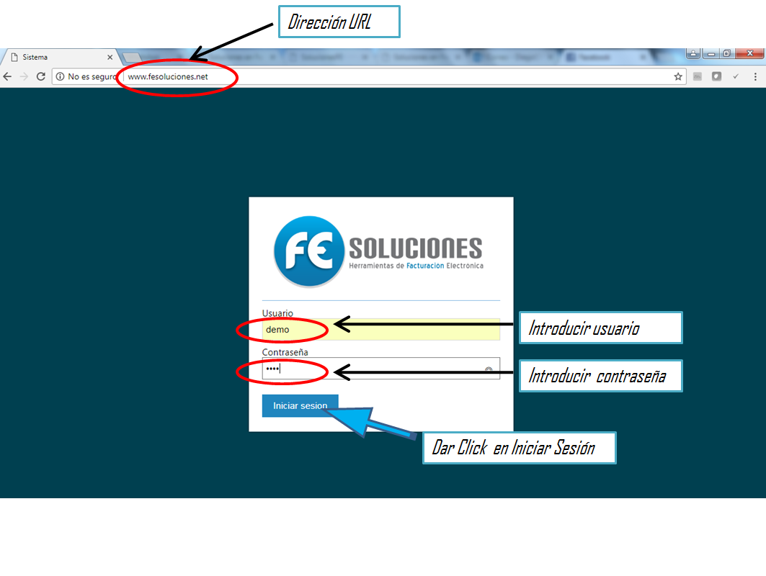
- Introducir el usuario
- Introducir Contraseña
Para pruebas introducir: usuario “demo”, contraseña “demo”

Conociendo el entorno.
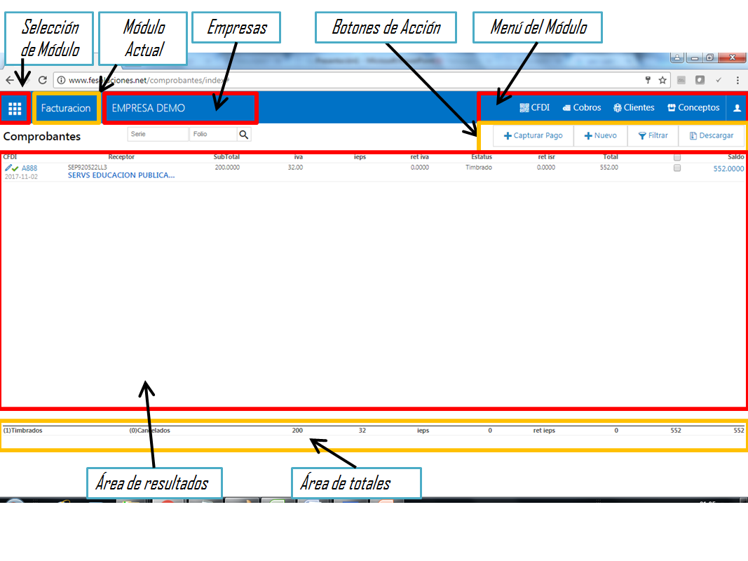
Una vez iniciada sesión en el portal de fesoluciones, podemos visualizar la siguiente pantalla.
Selección de módulo. En este apartado podemos seleccionar entre los módulos a los cuales nuestro usuario tiene acceso.
Módulo Actual. Esta etiqueta nos muestra el módulo en que actualmente estamos trabajando.
Empresas. En esta sección se muestra la empresa actual. Si el usuario con el que trabajamos tiene acceso a más de una empresa, en esta sección podemos cambiar de una a otra.
Menú de módulo. Sobre esta área se muestran las opciones que contiene el módulo.
Botones de acción. Cada opción que seleccionemos del módulo, permite distintas acciones, estos botones muestran las acciones posibles a realizar de cada opción.
Área de resultados. En esta parte se muestran los registros resultantes del filtrado actual.

Consideraciones antes de Facturar.
Antes de realizar una factura debemos considerar lo siguiente:
En la versión del cfdi 3.3 se incluyeron varios catálogos nuevos, entre ellos están los catálogos de unidad y de clave de producto o servicio, los cuales van a nivel concepto, es decir, por cada concepto que vayamos a facturar es necesario relacionarlo con un registro del catálogo de unidades y con un registro de productos/servicios (catálogos predefinidos por el SAT). En el portal de facturación de fesoluciones, al realizar una factura podemos redactar abiertamente un concepto, u obtenerlo desde un catálogo previamente registrado.

El portal de fesoluciones tiene un catálogo de conceptos, pero a su vez el usuario puede redactar el concepto cada que realice una factura, dejándole al usuario la libertad de usar o nó dicho catálogo, ya que dependiente de que tan repetitivos o nó, sean los conceptos del facturación el usuario podrá elegir si los da de alta o solo los redacta cada vez que haga una factura.

En este caso es importante mencionar lo siguiente, si utilizamos el catálogo de conceptos, al dar de alta un registro relacionamos los catálogos de unidad y de clave de producto/servicio, de esta manera cada que utilicemos este concepto ya tendremos dichos datos sin necesidad de seleccionarlos.

Cómo dar de alta o editar un concepto.

Para dar de alta un concepto, desde el módulo de facturación elegimos la opción conceptos.
- Aparecerá la pantalla del listado conceptos
- Para dar de alta uno nuevo dar click en el botón Nuevo / para editar un concepto existente dar click en el lápiz de editar
- Llenar los datos del concepto
- Dar click en guardar.
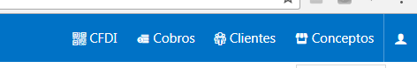

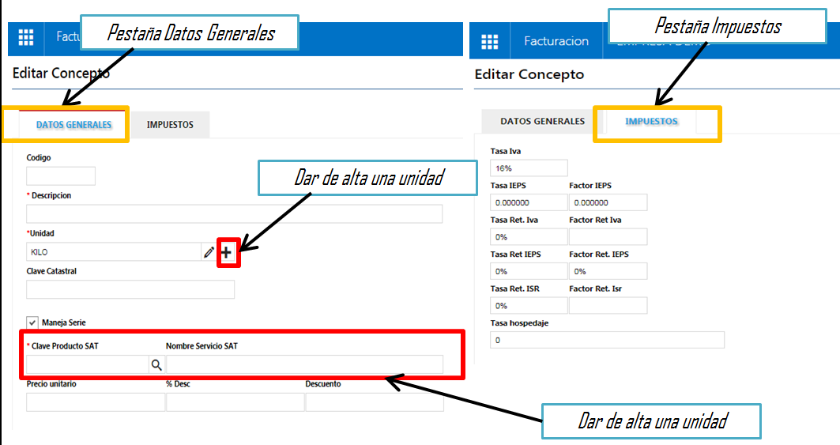
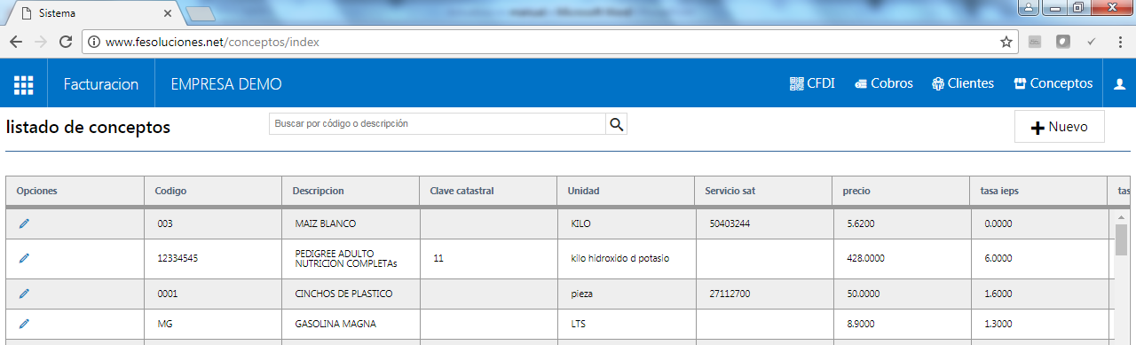

Solo descripción, unidad y clave producto SAT son obligatorios.
Es en cada concepto que incluyamos en la factura en el que debemos relacionarlo con una unidad del catálogo del SAT y con una clave de producto o servicio.
Como buscar una calve de producto o servicio?
Para poder buscar nuestra clave de producto o servicio del catálogo del SAT, podemos dar click en la lupa de buscar, en el recuadro de búsqueda introducir parte del producto y dar click en buscar, el sistema filtrará los productos o servicios que cumplan con dicho texto.

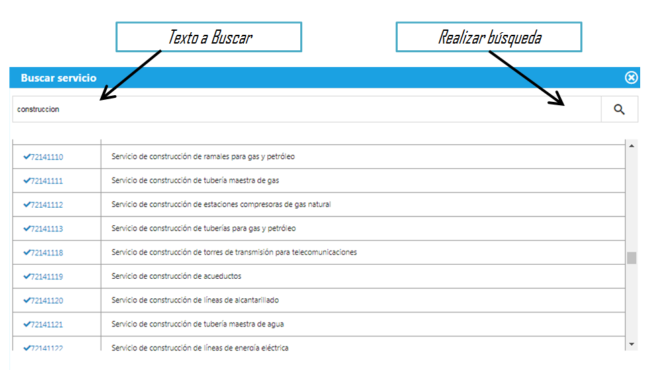
Para poder buscar una calve de producto o servicio podemos dar click en la lupa de buscar, y en el recuadro teclear el texto relacionado con el servicio que facturaremos.

Adicionalmente podemos buscar desde una página del SAT en la que nos muestra una búsqueda por clasificaciones.
la dirección de esa página es: http://200.57.3.46:443/PyS/catPyS.aspx

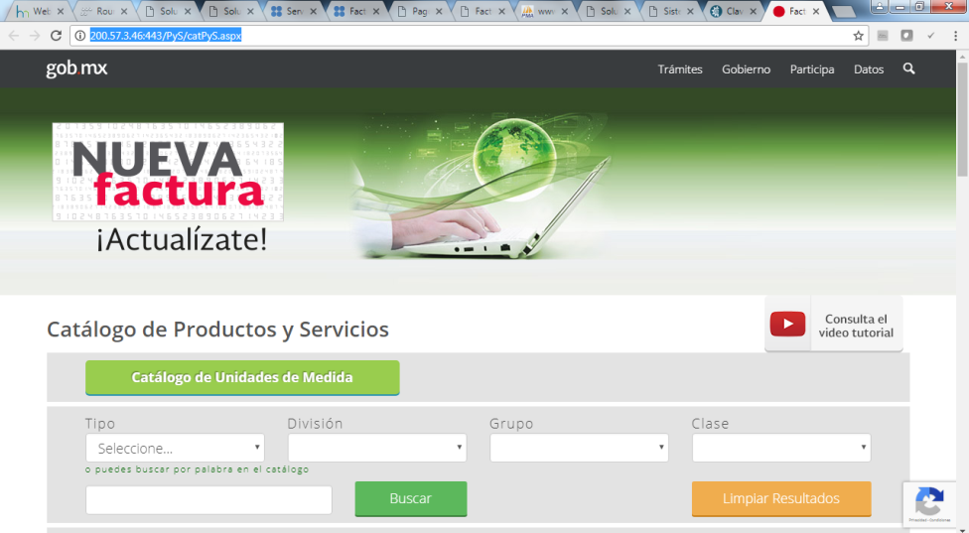

Como dar de alta o editar una unidad?

La unidad podemos elegir de nuestra lista, nosotros vamos creando nuestra lista de unidades, pero cada una de ellas debemos relacionarla con una unidad del catálogo del SAT.

Al dar de alta un concepto podemos dar de alta una unidad o editar la actual seleccionada.
En nombre, ponemos la descripción que nosotros queremos para la unidad, es como la identificaremos.
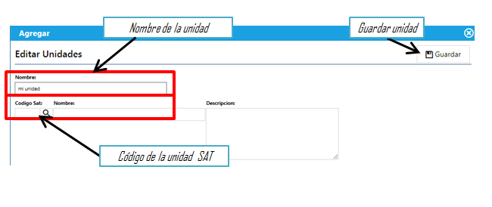
En código SAT debemos poner el código de la unidad del catálogo del SAT, si no lo sabemos podemos dar en la lupa para buscar

Ahora en la versión 3.3 del cfdi, la unidad no es texto libre, sino una cve de un catálogo del SAT, nosotros podemos poner el texto que queramos como unidad, pero debemos relacionarla con el registro de su unidad correspondiente de la unidad del SAT.

Por ejemplo, si facturamos un servicio, podemos poner como unidad “servicio”, pero debemos relacionarla al código de la unidad del SAT:

Código SAT | Nombre SAT | Descripción SAT
E48 | Unidad de Servicio | Unidad de conteo que define el número de unidades de servicio (unidad de servicio: definido período / propiedad / centro / utilidad de alimentación).

Código de unidades más comunes:

_ClaveUnidad | Nombre | Descripción
H87 | Pieza | Unidad de conteo que define el número de piezas (pieza: un solo artículo, artículo o ejemplar).
EA | Elemento (Pieza) unidad de medida Inglesa | Unidad de conteo que define el número de elementos considerados como unidades separadas.
E48 | Unidad de servicio | Unidad de conteo que define el número de unidades de servicio (unidad de servicio: definido período / propiedad / centro / utilidad de alimentación).
KGM | Kilogramo | Una unidad de masa igual a mil gramos.
GRM | Gramo | Medida de masa, de símbolo g, que es igual a la milésima parte de un kilogramo.
A9 | Tarífa | Unidad de cantidad expresada como una tasa para el uso de una instalación o servicio.
MTR | Metro | El metro (símbolo m) es la principal unidad de longitud del Sistema Internacional de Unidades. Un metro es la distancia que recorre la luz en el vacío en un intervalo de 1/299 792 458 de segundo.
INH | Pulgada | Es una unidad de longitud antropométrica que equivale al ancho de la primera falange del pulgar, y más específicamente a su falange distal.
FOT | Pie | Unidad de medida empleada por aeronautas, equivale a 30.48 cm
YRD | Yarda | Es la unidad de longitud básica en los sistemas de medida utilizados en Estados Unidos, Panamá y Reino Unido.  Equivale a 91.4 centímetros.
SMI | Milla (milla estatal) | Medida de longitud, especialmente utilizada en marina, que equivale a 1,852 m.
MTK | Metro cuadrado | Es la unidad básica de superficie en el Sistema Internacional de Unidades. Si a esta unidad se antepone un prefijo del Sistema Internacional se crea un múltiplo o submúltiplo de esta.
CMK | Centímetro cuadrado | Medida de longitud, de símbolo cm, que es igual a la centésima parte de un metro.
MTQ | Metro cúbico | Sinónimo: metro cúbico
LTR | Litro | Es una unidad de volumen equivalente a un decímetro cúbico (1 dm³). Su uso es aceptado en el Sistema Internacional de Unidades (SI), aunque ya no pertenece estrictamente a él.
GLI | Galón (UK) | Es una unidad de volumen que se emplea en los países anglófonos (especialmente Estados Unidos) o con influencia de estos (como Liberia, Guatemala, Panamá, Honduras, Nicaragua, El Salvador, Colombia y parcialmente en México), para medir volúmenes de líquidos, principalmente la gasolina y su precio. Antiguamente, el volumen de un galón dependía de lo que se midiera, y dónde. Sin embargo, en el siglo XIX existían dos definiciones de uso común: “galón de vino” (wine gallon) y “galón de cerveza británico” (ale gallon).  Es equivalente a 3.7854 litros.
GLL | Galón (EUA) | Es una unidad de volumen que se emplea en los países anglófonos (especialmente Estados Unidos) o con influencia de estos (como Liberia, Guatemala, Panamá, Honduras, Nicaragua, El Salvador, Colombia y parcialmente en México), para medir volúmenes de líquidos, principalmente la gasolina y su precio. Antiguamente, el volumen de un galón dependía de lo que se midiera, y dónde. Sin embargo, en el siglo XIX existían dos definiciones de uso común: “galón de vino” (wine gallon) y “galón de cerveza británico” (ale gallon).
HUR | Hora | Es una unidad de tiempo que se corresponde con la vigésimo-cuarta parte de un día solar medio.
DAY | Día | Se denomina día (del latín dies) al lapso que tarda la Tierra desde que el Sol está en el punto más alto sobre el horizonte hasta que vuelve a estarlo.
ANN | Año | Unidad de tiempo equivalente a 365.25 días.
C62 | Uno | Sinónimo: unidad
5B | Batch | Unidad de conteo que define el número de lotes (lote: cantidad de material producido en una operación o número de animales o personas que vienen a la vez).
AB | Paquete a granel | Unidad de recuento para definir el número de artículos por paquete a granel.
LO | Lote [unidad de adquisición] | Unidad de conteo que define el número de lotes (lote: una colección de artículos asociados).
XLT | Lote
LH | Hora de trabajo | Unidad de tiempo que define el número de horas de trabajo.
AS | Variedad | Unidad de recuento para definir el número de surtidos (variedad: conjunto de elementos agrupados en una colección mixta).
HEA | Cabeza | Unidad de conteo que define el número de cabezas (cabeza: persona o animal considerada como un número.
IE | Personas | Unidad de conteo que define el número de personas.
NMP | Número de paquetes | Unidad que define el número de paquetes (paquetes: colección de objetos empaquetados)
SET | Conjunto | Unidad de conteo que define el número de conjuntos (Conjunto: un número de objetos agrupados)
ZZ | Mutuamente definido | Unidad de medida acordada en común entre dos o más partes
XBX | Caja
XKI | Kit (Conjunto de piezas) | Conjunto de artículos o implementos utilizados para un propósito específico.
XOK | Bloque | Una pieza sólida de una sustancia dura, tal como granito, que tiene uno o más lados planos.

Como hacer una factura versión 3.3?
- Accesar al sistema
- Iniciará en el módulo de facturación y en la opción comprobantes
- Dar click en el botón nuevo.
- Parecerá el formulario de facturación
1.-Elegir el cliente si no lo tenemos dado de alta, darlo de alta.
2.-Elegir el uso del CFDI
Si la factura fue pagada previamente o se está pagando al momento:
3.-En forma de pago definir como nos la pagaron
4.-En método de pago elegir “Pago en una sola exhibición”
Si la factura será pagada despues
3.-En forma de pago elegir “Por Definir”
4.-En método de pago elegir “Pago en parcialidades o diferido”
5.-Agregar los conceptos a facturar
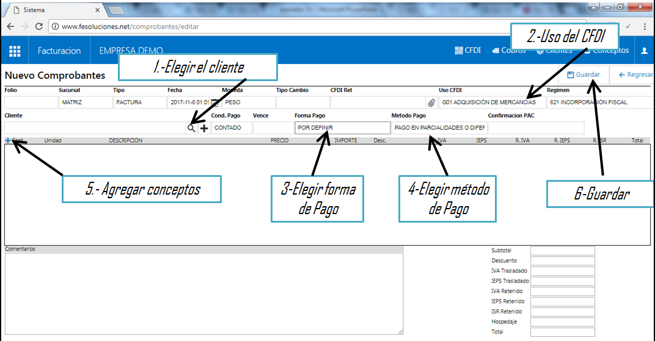
6.-Una vez que confirmemos nos cuadren los montos incluyendo impuestos y retenciones dar click en guardar.

Si la factura no se timbra, se mostrará el mensaje de error.
Si la factura se timbra se muestran los botones para descargar pdf, xml, enviar por correo y cancelar cfdi

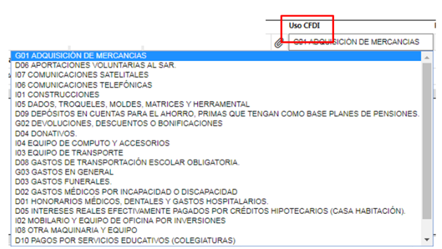
Opciones de los catálogos
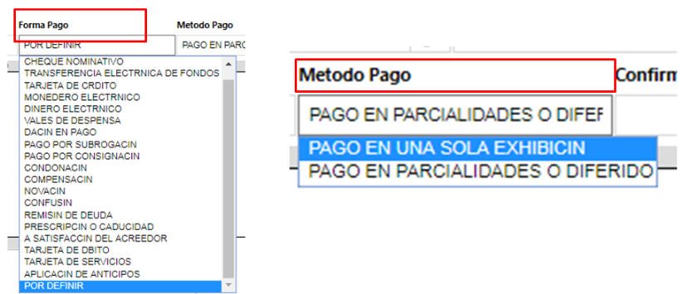

Agregar conceptos a la factura

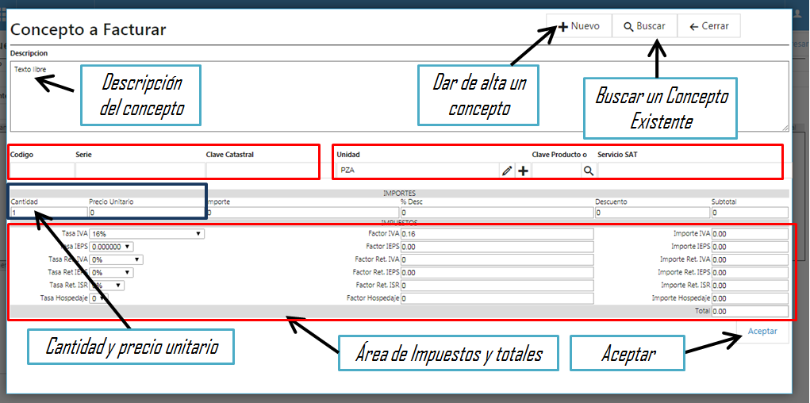
Al darle click al + de agregar concepto aparecerá la siguiente captura:

- Podemos capturar el concepto u obtenerlo de un registro que ya tengamos dado de alta, de esta manera ya no será necesario capturar la unidad y la clave de producto o servicio sat, ya que el concepto ya lo tiene definido.
- Si capturamos el concepto de manera libre, será necesario poner la unidad y la clave de producto o servicio.
- Código, serie y clave catastral son opcionales para ciertos giros.
- Capturamos la cantidad y el precio unitario.
- Elegimos las tasas de impuestos
- Confirmamos que el total nos cuadre con lo que queremos facturar en ese concepto.
- Dar click en aceptar.

Cómo buscar una factura.
- Estando en el módulo de facturación
- Elegimos la opción CFDI
- El sistema mostrará la relación de comprobantes del mes.
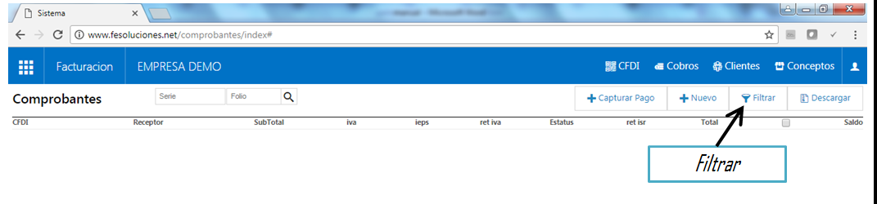
- Si queremos consultar de otro periodo o filtrar por algún dato como cliente, damos click en el botón “Filtrar”

En la parte de la derecha aparecerá la pantalla de filtros
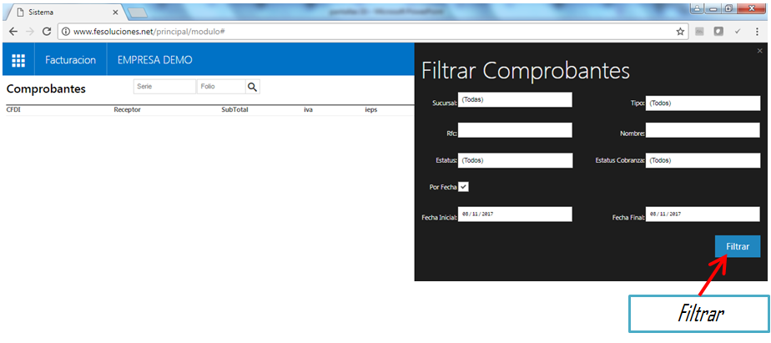
Elegir los filtros deseados y dar click en “Filtrar”
Aparecerán los registros que cumplan con las condiciones de filtros.

Cómo cancelar, duplicar, reimprimir, o reenviar una factura.
En el módulo de facturación, elegir la opción CFDI
Identificar la factura del listado
Si la factura no está en el listado, aplicar filtros para poder visualizarla
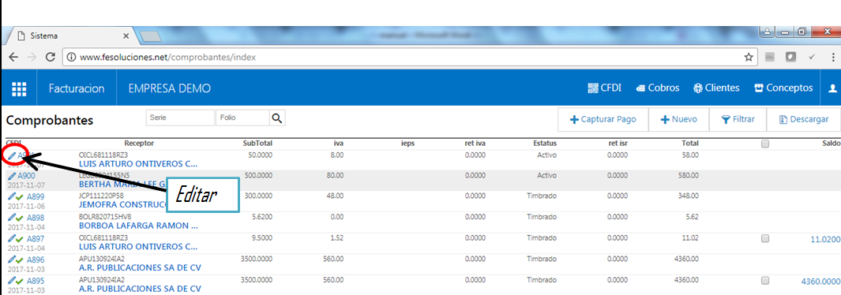
Una vez visualizada dar click en el lápiz de editar.

Si la factura está timbrada, el sistema mostrará la factura ya timbrada con los botones de acción que ya conocemos (Duplicar, XML, Enviar, cancelar, PDF, Regresar).

Si la factura no está timbrada, el sistema mostrará los botones de “Guardar, duplicar y regresar”
- DUPLICAR. Crea una copia de la factura, permitiendo editar cualquier dato antes de timbrarla, nos sirve cuando queremos hacer una factura muy similar a una ya capturada, o si queremos crear la correcta después de una cancelación editando pocos datos.
- XML. Descargar el archivo XML.
- ENVIAR. Envía por correo la factura (PDF y XML)
- CANCELAR. Cancela la Factura.
- PDF. Descargar el PDF de la factura.
- GUARDAR. Intenta timbrar de nuevo la factura con los cambios realizados.
- REGRESAR. Salir de la pantalla actual, y regresa a la relación de comprobantes.

Como crear un cfdi de pagos?.
- En el modulo de facturación ubicarse en la opción CFDI
Saldrá la lista de Comprobantes.
- Seleccionar la(s) facturas a las que se le capturará el cobro.
Si las facturas no están en la lista aplicar el filtro de búsqueda
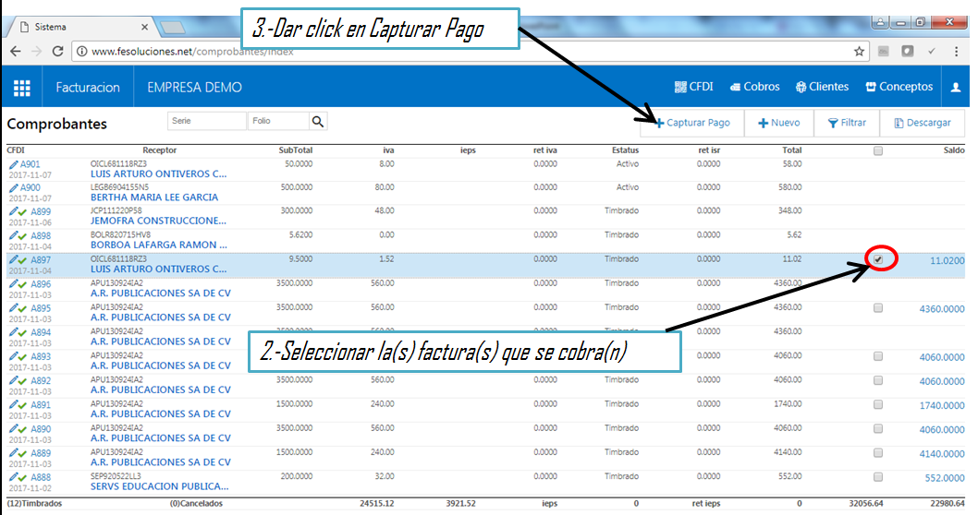
- Dar click en Capturar Pago.
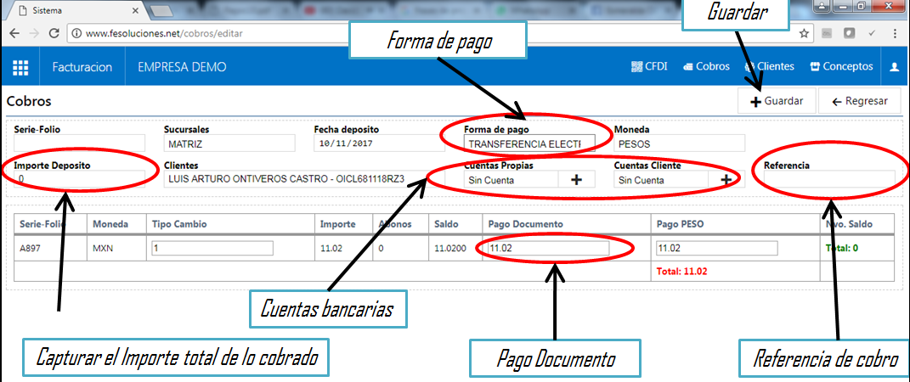
- aparecerá la pantalla de Cobranza con los datos de la(s) factura(s).
- Capturar fecha de depósito, forma de pago y moneda.
- Capturar el importe total del pago.
- Las cuentas bancarias son opcionales, pueden omitirse.
- Capturar la referencia (ficha depósito, cheque, num aprobación, etc)
- Capturar el importe de paga por documento (por default nos muestra el saldo de cada factura)
- Dar click en guardar.
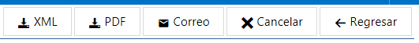
- Aparecerán los botones XML, PDF, Correo, Cancelar, Regresar

Como cancelar un CFDi de Recepción de Pagos.
- Dentro del módulo de facturación elegir la opción Cobros
- Dar click en el lápiz de Editar en el recibo a cancelar.
Si no se visualiza en la lista filtrar.
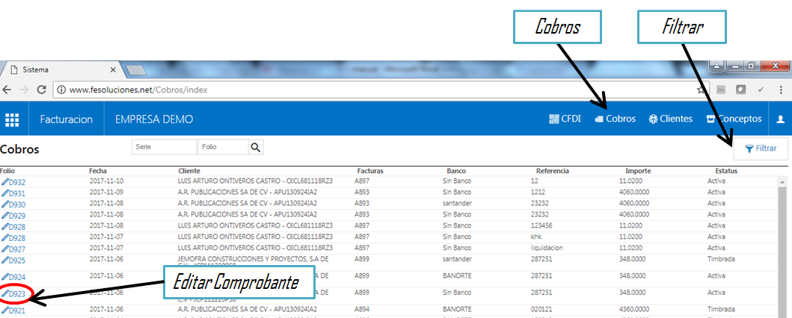
- El sistema mostrará el comprobante de cobranza.
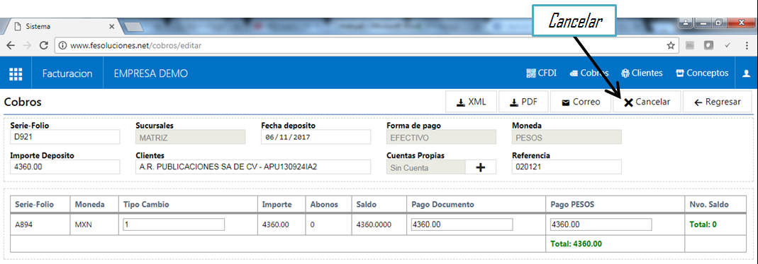
- Dar click en cancelar.

Compromiso.

En FE Soluciones agradecemos su confianza y reiteramos nuestro compromiso con ustedes nuestros clientes. Es por ello que trabajamos arduamente en actualizarnos en todo lo relacionado con el tema de comprobantes fiscales digitales para ofrecerles la solución a sus necesidades.

En FE Soluciones somos especialistas en facturación electrónica.

